Trường TiH, THCS, THPT Ngô Thời Nhiệm
ĐỀ CHÍNH THỨC
ĐỀ THI HỌC KÌ I – VẬT LÝ 10 ( 2013 – 2014 )
Thời gian: 45phút ( không kể thời gian phát đề )

PHẦN 1: LÝ THUYẾT ( 5 ĐIỂM )
Câu 1 ( 1điểm ).Viết biểu thức của định luật vạn vật hấp dẫn? Lực hấp dẫn là lực hút hay lực đẩy?
Câu 2 ( 2điểm ). Nêu định nghĩa và các tính chất của khối lượng?
Câu 3 ( 2điểm ). Phát biểu định luật Húc? Viết biểu thức của định luật Húc?

PHẦN 2: BÀI TẬP ( 5 ĐIỂM )
Bài 1 ( 1 điểm ). Một ô tô đang chuyển động thẳng đều với vận tốc 20m/s thì hãm tốc độ chuyển động chậm dần đều. Sau 25 giây vận tốc của ô tô còn 10m/s.
a) Tính gia tốc của ô tô.
b) Tính quãng đường mà ô tô đi được trong 25 giây đó.
Bài 2 ( 2 điểm ). Một vật được ném ngang ở độ cao 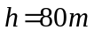(so với mặt đất) với vận tốc đầu 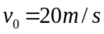. Lấy 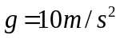.
a) Tính thời gian chuyển động và tầm bay xa của vật.
b) Lập phương trình quỹ đạo của vật.
Bài 3 ( 2 điểm ). Người ta kéo một vật có khối lượng 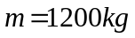 chuyển động thẳng đều trên mặt phẳng nằm ngang có hệ số ma sát là 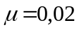. Lấy 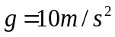.
a) Vẽ hình và biểu diễn các lực tác dụng lên vật.
b) Tính lực kéo của người đó.

………………. HẾT………………

Ghi chú : Học sinh không được sử dụng tài liệu
BẮT BUỘC HỌC SINH GIỮ LẠI ĐỀ SAU KHI THI XONG
ĐÁP ÁN ĐỀ THI HKI VẬT LÍ 10 ( 2013-2014 )
Câu hỏi | Đáp án | Điểm
Câu 1 ( 1điểm ).Viết biểu thức của định luật vạn vật hấp dẫn? Lực hấp dẫn là lực hút hay lực đẩy? | - 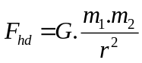 | 0,5đ
 | - Lực hấp dẫn là lực hút | 0,5đ
Câu 2 ( 2điểm ). Nêu định nghĩa và các tính chất của khối lượng? | - Khối lượng là đại lượng đặc trưng cho nức quán tính của vật | 1đ
 | - Khối lượng là đại lượng vô hướng dương | 0,5đ
 | - Khối lượng có tính chất cộng | 0,5đ
Câu 3 ( 2điểm ). Phát biểu định luật Húc? Viết biểu thức của định luật Húc? | - Trong giới hạn đàn hồi, độ lớn của lực đàn hồi tỉ lệ với độ biến dạng của lò xo | 1đ
 | - 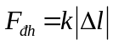 | 1đ
Bài 1 ( 1 điểm ). Một ô tô đang chuyển động thẳng đều với vận tốc 20m/s thì hãm tốc độ chuyển động chậm dần đều. Sau 25 giây vận tốc của ô tô còn 10m/s.  a) Tính gia tốc của ô tô.  b) Tính quãng đường mà ô tô đi được trong 25 giây đó. | - 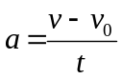 | 0,25đ
 | - 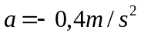 | 0,25đ
 | - 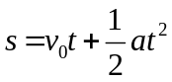 | 0,25đ
 | - 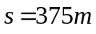 | 0,25đ
Bài 2 ( 2 điểm ). Một vật được ném ngang ở độ cao (so với mặt đất) với vận tốc đầu . Lấy .  a) Tính thời gian chuyển động và tầm bay xa của vật.  b) Lập phương trình quỹ đạo của vật. | -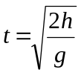 | 0,25đ
 | - 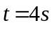 | 0,25đ
 | - 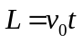 | 0,25đ
 | - 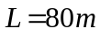 | 0,25đ
 | - 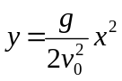 | 0,5đ
 | - 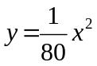 | 0,5đ
Bài 3 ( 2 điểm ). Người ta kéo một vật có khối lượng chuyển động thẳng đều trên mặt phẳng nằm ngang có hệ số ma sát là . Lấy .  a) Vẽ hình và biểu diễn các lực tác dụng lên vật.  b) Tính lực kéo của người đó. | - Vẽ hình đúng | 0,5đ
 | - 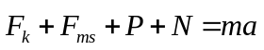 | 0,5đ
 | - 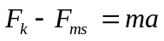 | 0,5đ
 | - Vì chuyển động thẳng đều nên 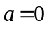 | 0,25đ
 | - 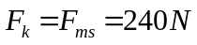 | 0,25đ

